前言

·非常感谢您购买旭通气压式高精度吐胶控制器。
·在使用之前，请仔细阅读本操作指导书。
·本台精密吐胶机器的附件配置清单在以下附表中，在使用本产品前，请仔细检查并确认附件是否齐全，若有任何疑问，请及时联系就近代理销售商。

概要

本机器采用背光源液晶显示屏幕，可以设定精确的吐胶时间、吐胶压力及真空回吸功能。微电脑的控制设计让使用者可以脚踏/手动开关或直接输入数字设定点胶量，定时定量吐出。不管您是从事水性液体或浓稠膏状流体的点胶作业，本控制器都可以大幅降低您的作业成本，提高您的产品品质、效率以及减少您的流体用量。广泛应用于电子、光学、包装、汽车、医疗、饰品、玩具等领域。适用流体：树脂、密封胶、润滑膏、润滑油、硅胶、保护胶、助焊剂、锡膏、凝胶、电解溶液、催化剂、UV胶等。
这是利用高脉冲稳定电路控制气压瞬间通断，使流体高精密吐出的高精密吐胶机器。

有特色的XT-930(精密控压)
·带有功能快捷键。
·采用背光源液晶显示屏幕，使本吐胶机器参数的设定简易方便、直观明了。
·控制按键设置合理，易学易懂，没有令人讨厌的调整工作。
·具有独特多至99个不同大小吐胶点的循环功能，使复杂的吐胶作业应对自如。

目录

前言-----------------------------------------------------------------------------------------------------------1
概要-----------------------------------------------------------------------------------------------------------1
目录-----------------------------------------------------------------------------------------------------------2

规格

警告和注意--------------------------------------------------------------------------------------------------3
附件配置清单-----------------------------------------------------------------------------------------------3
技术规格-----------------------------------------------------------------------------------------------------4

操作

接口及按键说明--------------------------------------------------------------------------------------------5
机器安装与操作--------------------------------------------------------------------------------------------7
故障处理-----------------------------------------------------------------------------------------------------9
产品维护-----------------------------------------------------------------------------------------------------9

服务

售后服务-----------------------------------------------------------------------------------------------------10

警告和注意

在使用上请遵守以下注意事项,否则可能造成人员受伤或机器损坏,请您务必遵守。

- 不要使本机器淋雨或受潮。
- 不要拆卸或改装本机器。
- 不要置于有明火的地方，或者用水清洗。
- 不要用潮湿的手插拔电源插头。
- 避开直接阳光照射或温度极高或极低的地方。
- 避开潮湿或多尘的地方。
- 避免放置在不稳定的地方以及本机可能会掉下来的高处。
- 防止电源线有损伤，从交流电插座拔下电源插头时，不要硬拉。

附件配置清单

序号 | 品名 | 单位 | 数量
（1） | 电源线 | 根 | 1
（2） | 脚踏开关 | 个 | 1
（3） | 针筒支架 | 个 | 1
（4） | 点胶针头 | 包 | 1
（5） | 30CC针筒 | 支 | 3
（6） | 30CC活塞 | 个 | 3
（7） | 适配器 | 个 | 1
（8） | 风管 | 条 | 1
（9） | 《操作指导书》 | 本 | 1

技术规格

产品型号 | XT-930(精密控压)
电 源 | AC110/220V 50/60Hz
消耗功率 | 12W
空气源 | ﹤0.99Mpa(干燥干净气压)
吐出压力调节范围 | 0.005~0.8 Mpa
功能模式 | 手动控制模式SER ； 半循环定量模式ONE  单遍循环定量模式ONC ； 全循环定量模式CYC
吐胶时间： | 0.001sec~9.999 sec
循环间隔时间 | 00.01sec~99.99 sec
循环点数 | 01~99个不同大小的吐胶点 ※
计数器功能： | 0000~9999个吐胶点计数报警
真空回吸功能 | 0 to -20Kpa
参数显示 | 2*16 LCD显示
外形尺寸 | W225×D165×H85mm
重 量 | 3.5Kg

接口及按键说明
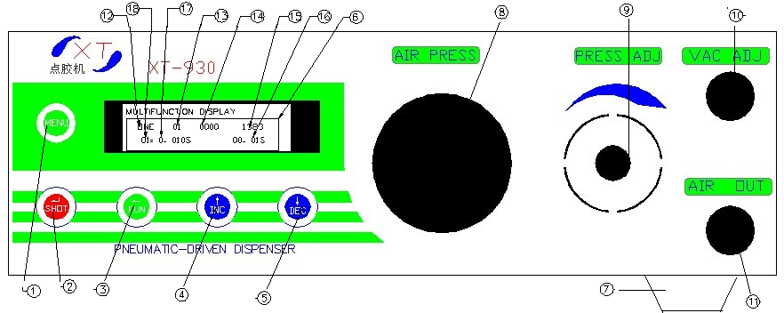

XT-930(精密控压)控制面板接口及按键说明
MAUN功能模式按键
SHOT点动开关按键/设定参数时的保存按键
RUN光标左移按键/功能状态快捷键
DEC数字增加键
数字减少键
液晶显示屏
橡胶脚垫
气压表
气压调节阀
回吸量调节旋钮
针筒套头组人年接头
功能模式状态栏
循环点数状态栏
总计数状态栏
当前计数状态栏
间隔时间状态栏
吐胶时间状态栏
当前循环点胶状态栏
保险丝盒
机器电源开关
电源线插座
脚踏/手动开关，信号线插座
消声器
进气源接口

机器安装

1、连接气源
将经过滤的干燥干净气压接入吐胶机器后面板上的进气源接口处。
2、连接电源
在接通电源之前请先检查所接电压是否为本机器所用电压（交流220V或110V）。
3、连接脚踏或手动开关
将脚踏或手动开关接头插入机器后面板上对应的插座。
4、连接针筒套头组件
将针筒套头组件插入机器前面板上的针筒套头组件接口。
5、接通电源及打开压力空气

机器操作
流体的吐出量主要由压力大小、吐出时间、针头的大小和流体的粘度决定。

参考准则：
小 点：小号针头/针筒，低压力，短时间。
大 点：大号针头，较大压力，较长时间。
低粘度流体：小号针头，较小压力。
高粘度流体：斜式针头，较大压力。

- 气压调节阀
调节工作气压的大小，顺时针旋转压力增大，逆时针旋转压力减少，其结果显示在压力表上，调节的范围在0.005~0.8 Mpa。压力越大，吐胶的速度越快，反之则越慢。
- 回吸量调节阀
流体粘度较低会自然渗流或由于流体粘度高吐胶结束时所产生的拉丝情况，通过慢慢调节回吸量调节阀，调到刚好不再渗流或拉丝为止。
- 功能设定
本机器的吐胶功能有四种可供选择，通过按面板上的“MENU”按键进入菜单设定，也可直接通过快捷键“RUN”转换。
- 吐胶参数设定
本机器可同时设定1到99个不同的吐胶时间来完成1到99个不同吐胶量的复杂吐胶作业。先按“MENU”，看到屏幕上出现黑色光标首先停留在功能状态区上，这时通过“↑”、“↓”来选择所需吐胶功能；按“MENU”把光标移到循环点数状态区上，通过“←”、“↑”、“↓”来设定所需循环点数；按“MENU”把光标移到总计数栏上，通过“←”、“↑”、“↓”来设定所需总吐胶点数（注：当您的实际吐胶点数达到了所设定总计数时，机器会提醒，这时需按一下“MENU”复位，若把总计数栏设定为“0000”时，则机器不会提醒，不需复位）；按“MENU”把光标移到间隔时间栏上，通过“←”、“↑”、“↓”来设定所需循环间隔时间；按“MENU”把光标移到当前循环点数/吐胶时间状态区上，通过“←”、“↑”、“↓”来设定每个吐胶点所需的吐胶时间。最后，按“SHOT”保存刚才设定的参数。
- 吐胶测试
可通过按“SHOT”键点动，检查设定的吐出量大小是否合适。

故障处理

问题 | No. | - 原因  〇 措施
开机时屏幕无显示 | 1 | - 电源插头接触不良。  〇 请将本机器的电源插头牢固地插入插座。
开机时屏幕无显示 | 2 | - 机器的保险丝断开。  〇 打开保险丝盒，更换指定的保险丝。
机器不动作 | 3 | - 脚踏/手动开关或输入信号接触不良或有故障。  〇 重新联接好或者修理、更换。
机器不动作 | 4 | ● 输入空气不干净，损坏部件。  〇 关掉气源，重新更换干净气压，机器送返修。
机器不动作 | 5 | ● 回吸流体到机器内部，将电磁阀堵塞。  〇 送返修更换电磁阀，重新清洁机器内部。
机器不动作 | 6 | ● 机器内部组件老化或故障。  〇 送返修更换老化或故障组件。

产品维护
本产品严格按照ISO9001-2000版管理体系进行生产和管理，为了您的企业更好的发展请严格按照ISO9001进行生产和管理，及时对本产品进行维护和保养，以便为您带来更大的效利。
- 每天及时登记控制器的工作情况和吐胶情况便于及时的改正吐胶的大小。
- 至少每周对控制器的清理，保持控制器的整洁。
- 定期更换产品的吐胶配件，以便由于配件的原因影响吐胶的效率。
- 爱惜本控制器，不要有任何的碰撞挤压和人为的损坏。
- 本控制器采用多个微处理芯片控制的高科技产品，避免用不符合要求的电压电流进行开机操作。

售后服务
本产品的保修期限定为交付到贵公司指定场所后壹年以内，于正常使用状况下如发生故障可获得免费维修服务（随机配件除外）；若属下列因素，本公司将有权利收取维修费用：
1、灾、遇不可抗拒外力或人为之操作使用不慎造成之损害。
2、自行拆装、修理。
3、其它不正常使用造成之问题及故障。

